ФЕДЕРАЛЬНОЕ ГОСУДАРСТВЕННОЕ БЮДЖЕТНОЕ ОБРАЗОВАТЕЛЬНОЕ УЧРЕЖДЕНИЕ ВЫСШЕГО ОБРАЗОВАНИЯ «МОСКОВСКИЙ ГОСУДАРСТВЕННЫЙ УНИВЕРСИТЕТ имени М.В.ЛОМОНОСОВА»

Физический факультет

КУРСОВАЯ РАБОТА

“Кулоновская блокада. Коррелированное туннелирование одиночных электронов”

Выполнил студент

207 группы

Шуитов Егор Николаевич

Научный руководитель:

д. ф.-м.н. Корнев В.К.

МОСКВА

2024

**Оглавление**

Актуальность . . . . . . . . . . . . . . . . . . . . . . . . . . . . . . . . . . . . . . . . . . . . . . . . 3

Введение. . . . . . . . . . . . . . . . . . . . . . . . . . . . . . . . . . . . . . . . . . . . . . . . . . . . .4

Кулоновская блокада. . . . . . . . . . . . . . . . . . . . . . . . . . . . . . . . . . . . . . . . . . 5

0D-модель. . . . . . . . . . . . . . . . . . . . . . . . . . . . . . . . . . . . . . . . . . . . . . . . . . . .8

Одноэлектронное туннелирование и SET-колебания. . . . . . . . . . . . . . . . 9

Заключение. . . . . . . . . . . . . . . . . . . . . . . . . . . . . . . . . . . . . . . . . . . . . . . . . 16

Литература. . . . . . . . . . . . . . . . . . . . . . . . . . . . . . . . . . . . . . . . . . . . . . . . . .17

**Актуальность**

Когда электрический ток течёт через проводник малых размеров, возникает большое количество интересных фундаментальных явлений, которые имеют очень важное прикладное значение, связанное с миниатюризацией электронной техники. Явления эти, в результате которых транспортные свойства макроскопических систем оказываются чувствительны к процессам, связанным с переносом отдельных электронов, относятся к сравнительно молодой и активно развивающейся в настоящее время области физики под названием квантовая мезоскопика.

**Введение**

Из электростатики мы знаем, что элементарными переносчиками заряда являются электроны, а из основ квантовой физики нам известно, что они способны туннелировать. Именно при туннелировании электрона проявляется дискретность переносимого им заряда, вследствии которой, при определённых условиях, в наноконтактах возникает подавление электронного транспорта («кулоновская блокада»). Устройства, основанные на этом явлении, такие как сверхчувствительные датчики и транзисторы, все чаще и чаще используются в современной электронике.

Мы рассмотрим одно из явлений, связанное с малыми размерами проводника. Представим ситуацию, в которой перенос заряда происходит через островок-проводник, который связан с остальными элементами цепи туннельными контактами. Очевидно, что с уменьшением размера островка, уменьшается и его электрическая емкость. При достаточно малых размерах, даже кулоновская энергия одного электрона $E_{c} = е^{2}/2C$ будет вносить существенный вклад. В таких условиях необходимо учитывать влияние кулоновских эффектов на электронный транспорт и может реализовываться явление кулоновской блокады: несмотря на приложенное к контактам конечное напряжение , ток отсутствует.

**Кулоновская блокада**

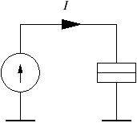Начнем рассмотрение с простейшего случая : электронный транспорт через конденсатор с утечкой. Пусть он шунтирован сопротивлением R и имеет достаточно малую емкость С. В идеальном случае, он не должен пропускать ток вследствие толстого слоя диэлектрика между обкладками, однако в нашем конденсаторе постоянный ток возможен за счет явления туннелирования одиночных электронов через диэлектрик.

Энергия такого конденсатора вычисляется по формуле $Q^{2}$/2C , где C - его емкость, а Q (-Q) - заряд на обкладках, или ${CV}^{2}$/2, где V – напряжение между обкладками. Пусть электрон туннелирует с отрицательно заряженной обкладки на положительно заряженную, тогда заряд конденсатора изменяется на величину |e| и становится равным (Q-|e|) и энергия конденсатора уменьшается. Соответственно [1] V > |e|/2C. Из этого следует , что электронный транспорт невозможен при V < |e|/2C.Это и есть простейший случай кулоновской блокады.

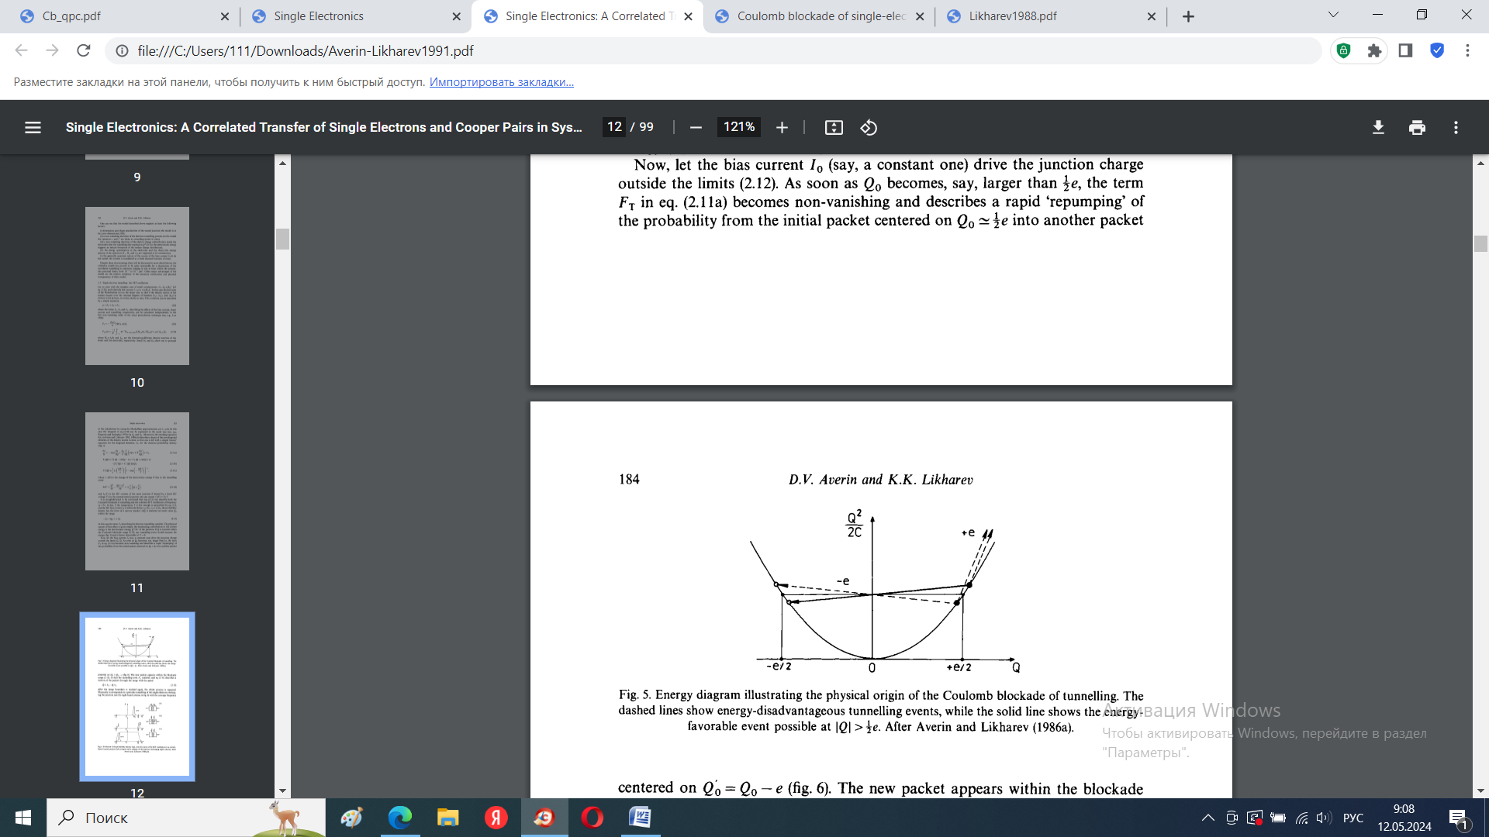

Рис.1

Для того чтобы эффект хорошо наблюдался необходимо соблюдение двух условий. Первое: кулоновская энергия $E_{c}$ должна быть больше чем энергия температурных флуктуаций kT. Второе: туннельное сопротивление в системе R должно превосходить так называемое квантовое сопротивление $R_{q}$ =h/ ${2e}^{2}$, значение которого примерно 6,4 кОм.

Одиночный туннельный контакт, удовлетворяющий обоим этим условиям, очень тяжело изготовить, поэтому эффект кулоновской блокады в основном наблюдают на мезоскопических металлических островках, у которых собственная емкость довольно мала, а также связанны они с массивными металлическими берегами туннельными контактами, сопротивление которых много больше квантового. Контакты такого типа называют одноэлектронными транзисторами.

Рассмотрим схему контакта через островок (рис. 2а) . Островок связан с двумя проводниками, напряжение между которыми V= $V_{2}$- $V_{1}$, туннельными контактами с емкостью $С_{1}$ и $С_{2}$ и сопротивлениями $R_{1}$ и $R_{2}$, а также через емкость Сg с затвором, имеющим потенциал Vg.

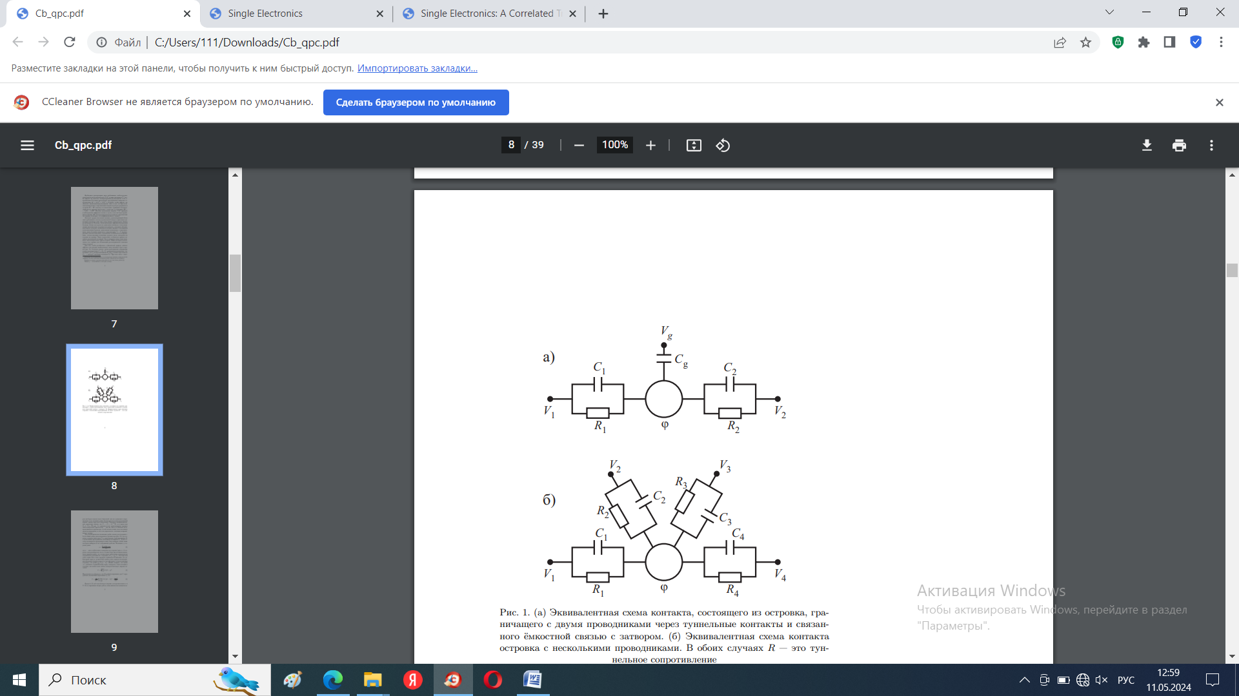

Рис. 2а

Связь с затвором будем считать чисто емкостной , что значит, что туннельное сопротивление этого контакта равно бесконечности и перенос заряда через него невозможен. Так же, как и в обычном полупроводниковом транзисторе, в этой системе может течь ток между двумя резервуарами, и этот ток управляется с помощью напряжения на затворе.

Здесь островок соединен емкостями $С_{i}$ и туннельными сопротивлениями $R_{i}$ с несколькими проводниками , имеющими потенциалы $V_{i}$.Потенциал островка равен

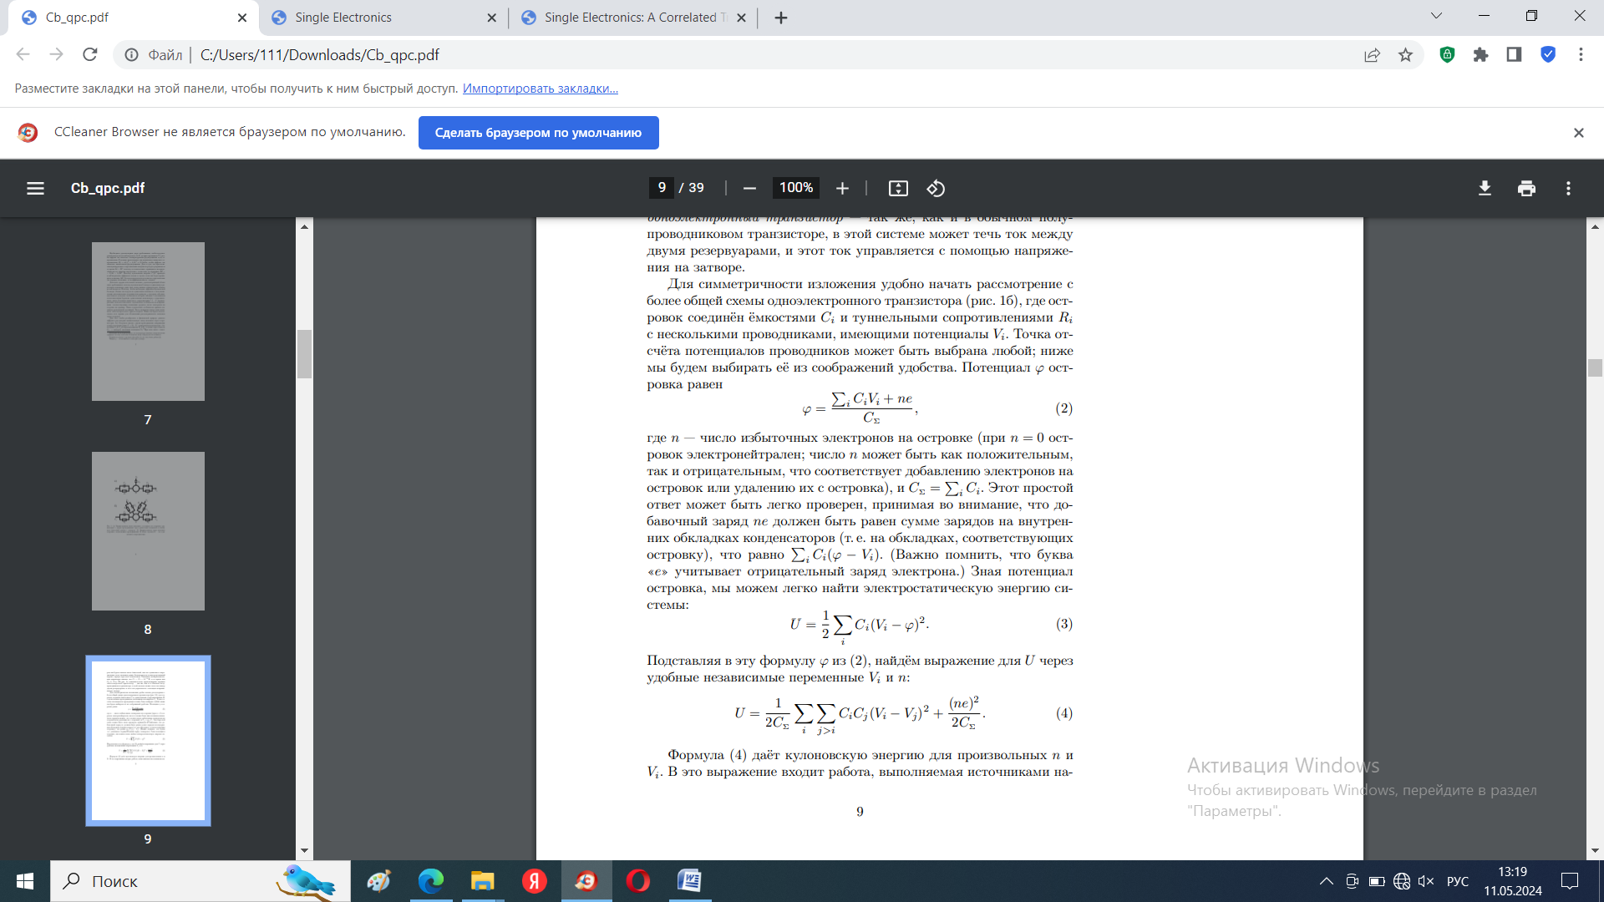 (1)

где n-число избыточных электронов на островке и $C_{Σ}$ =∑ $С_{i}$. Зная потенциал островка мы можем найти электростатическую энергию системы

 (2)

Подставляя в эту формулы φ из (1) получим выражение для U



(3)   
С помощью этой формулы мы находим кулоновскую энергия для произвольных n и $V_{i}$.

Сумма произведенных работ ЭДС равна [1]

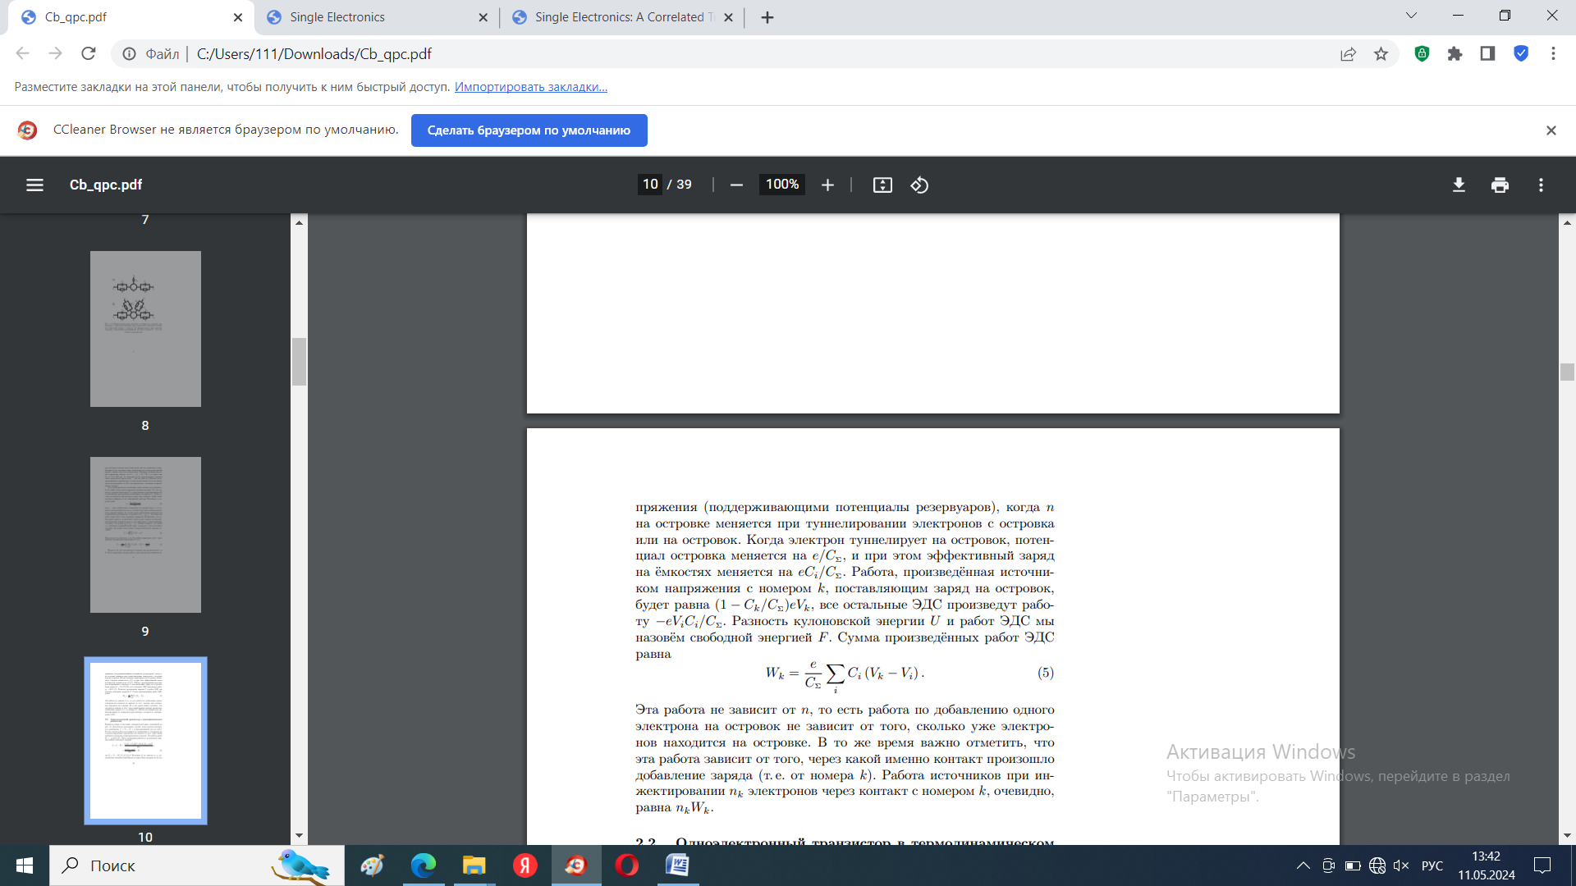 (4)

Работа источников при инжектировании $n_{k}$ электронов через контакт с номером k, очевидно, равна $n_{k}$ $W_{k}$*.

**0D-модель**

Основные положения и методы ортодоксальной теории коррелированного туннелирования мы проиллюстрируем на примере одиночного туннельного перехода, образованного двумя нормальными или сверхпроводящими металлическими электродами с внешним током $I_{0}$ (t).

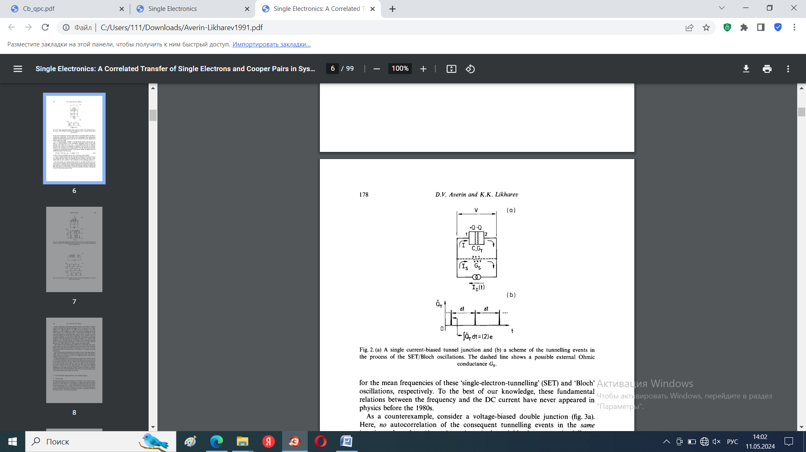Внутренняя проводимость источника тока и возможная внешняя проводимость (предположим, измерительных приборов) объединяются в шунтирующую проводимость $G_{s}$, которая должна быть омической и оставаться близкой к тепловому равновесию.

Основа ортодоксальной теории – следующий Гамильтониан [4]

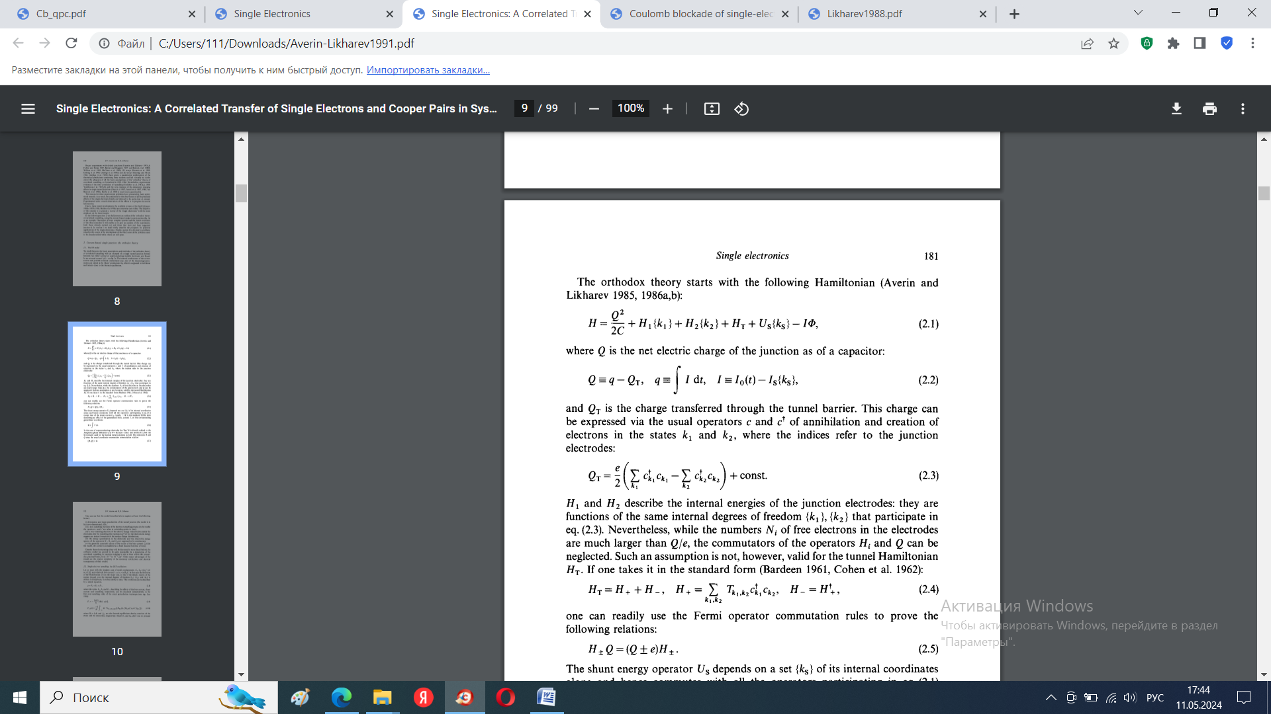, (5)

где Q-суммарный электрический заряд перехода как конденсатора; $H_{1}$ и $H_{2}$ описывают внутренние энергии электродов перехода и являются функциями степеней свободы {$k_{1}$} и {$k_{2}$}; $H_{T}$– туннельный Гамильтониан; $U_{s}$– оператор шунтовой энергии, зависящий только от набора своих внутренних координат {$k_{s}$}; IΦ – стандартный член Гиббса, описывающий действие обобщенной силы тока I на соответствующую обобщенную координату.

Однако данная модель не учитывает, по крайней мере, следующие факторы [3]:

1. Размеры и особенности формы туннельного перехода(модель фактически нульмерная 0D).
2. Ненулевая длительность процесса туннелирования электрона.
3. Неисчезающая длительность перераспределения электрического заряда внутри электродов после туннелирования ( выражение $Q^{2}/2C$ для электростатической энергии предполагает мгновенное формирование распределения поверхностного заряда)
4. Квантование энергии в электродах и шунте

Несмотря на это ортодоксальная модель оказалась вполне приемлемой для описания коррелированного туннелирования в микроскопических переходах.

**Одноэлектронное туннелирование и SET-колебания**

Начнем с простейшего случая малых проводимостей $G_{t}$, $G_{s}$ << $G_{q}$ и относительно малым током I=e/𝜏 << e/($R_{q}$*C). В таком случае в Гамильтониане доминирует первый член, так что если матрица плотности системы записана в Q-базисе, то она медленно эволюционирует во времени.

Эту эволюцию можно описать простым уравнением

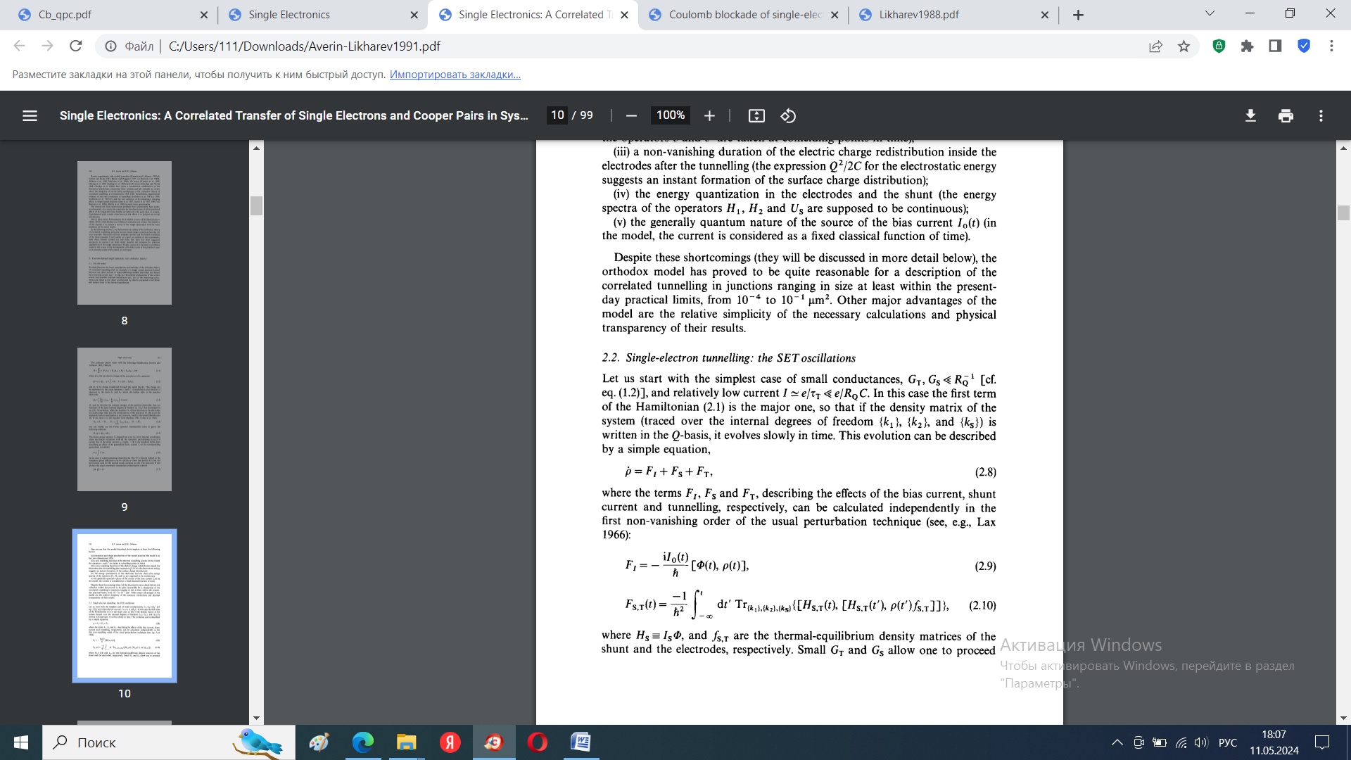

где $F_{l},F_{s},F_{t}$ описывают эффекты тока смещения, шунтового тока и туннелирования соответственно.

С помощью вычислений приведенных в [5] мы приходим к «главному» уравнению для классической плотности вероятности σ(Q, t):

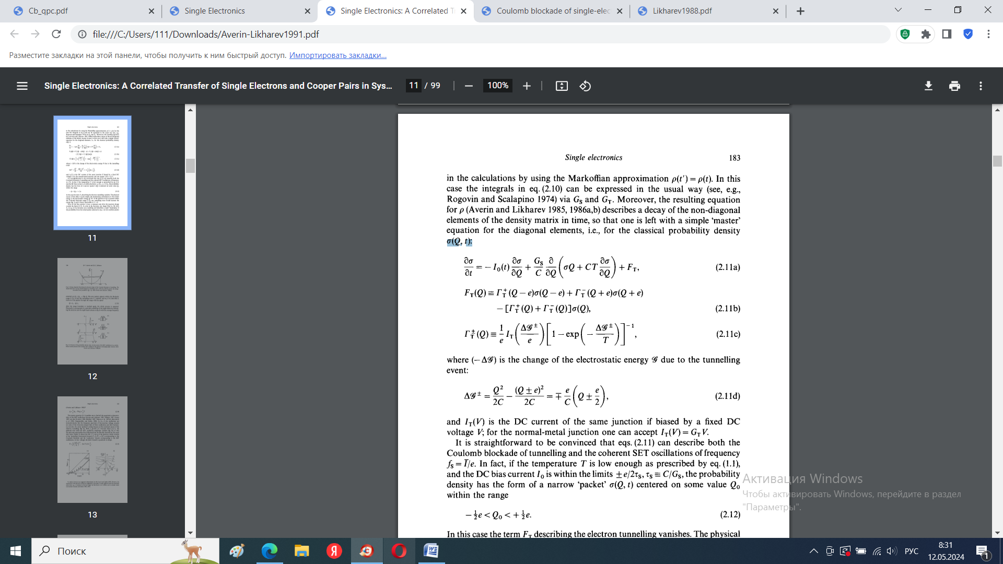

(6.1)

(6.2)

(6.3)

(6.4)

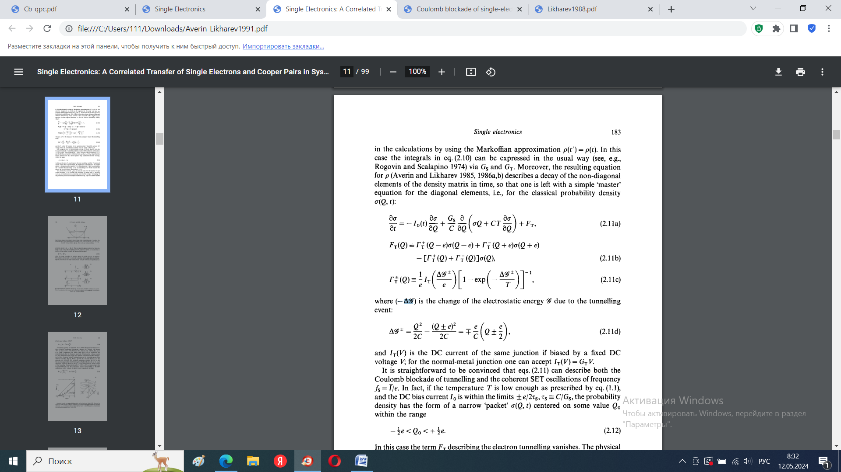

Последнее уравнение описывает изменение электростатической энергии вследствие туннельного акта. $I_{t}($ V) – постоянный ток того же перехода; для нормально-металлического перехода можно принять $I_{t}($ V) = $G_{t}$*V.

Уравнения (6) могут описывать как кулоновскую блокаду туннелирования, так и когерентные SET-колебания(single-electron tunneling) с частотой $f_{s}$ = I/e. Если температура достаточно мала, а ток смещения I0 лежит в пределах $±\frac{e}{2τ_{s}},где τ_{s}= G/G_{s}$, плотность вероятности имеет вид узкого пакета σ(Q, t) с центром в некотором значении $Q_{0}$ в пределах диапазона

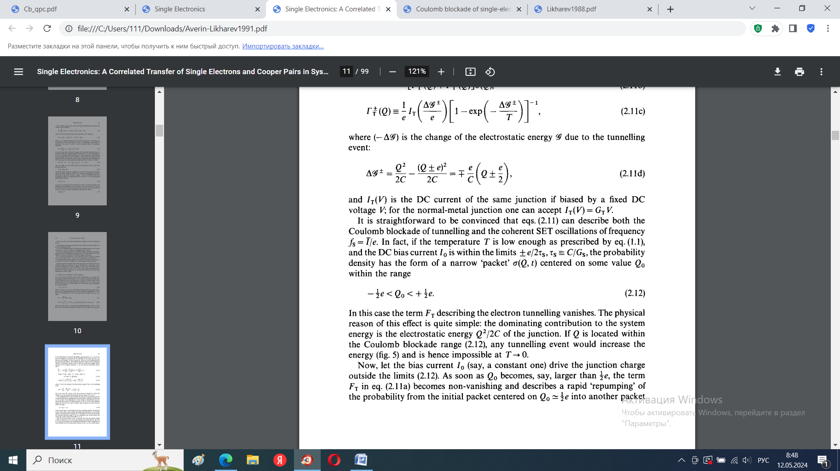(7)

В этом случае член $F_{t}$, описывающий туннелирование электрона, исчезает. Физическая причина этого эффекта весьма проста: доминирующий вклад в энергию системы вносит электростатическая энергия перехода $Q^{2}/2C$. Если Q находится в пределах кулоновской блокады, любое событие туннелирования приведет к увеличению энергии (рис. 1) и, следовательно, невозможно при $Т→0$.

Пусть теперь ток смещения $I_{0}$ (скажем, постоянный) приводит к выходу заряда перехода за пределы (7). Как только $Q_{0}$ станет, скажем, больше е/2, член $F_{t}$ в уравнении (6.1) становится ненулевой и описывает быструю «перекачку» вероятности из исходного пакета с центром Q=e/2 в другой пакет с центром в $Q_{0}' = Q_{0} – e.$ Новый пакет появляется в пределах диапазона блокады (7), так что туннельный член $F_{t}$ исчезает, и уравнения (6) описывают движение пакета в диапазоне со скоростью

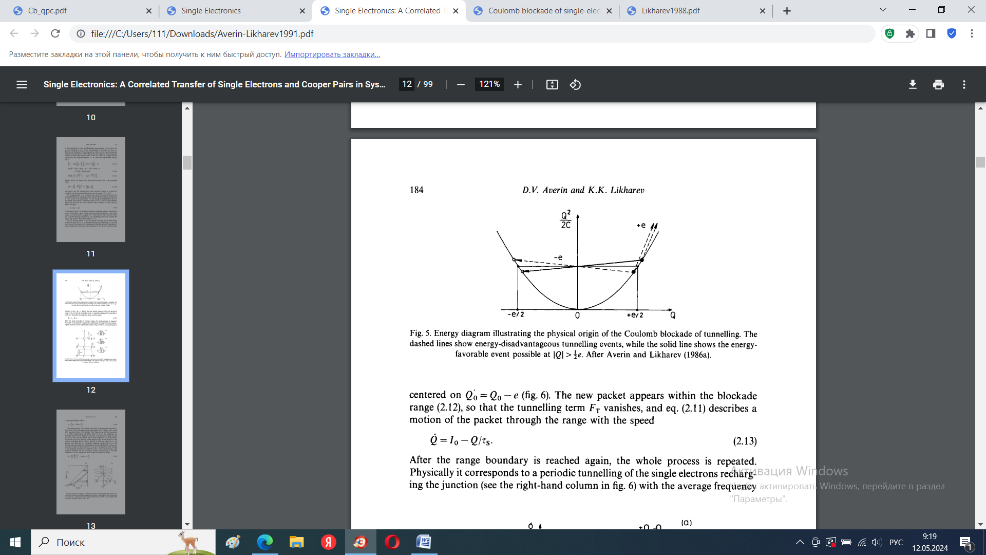

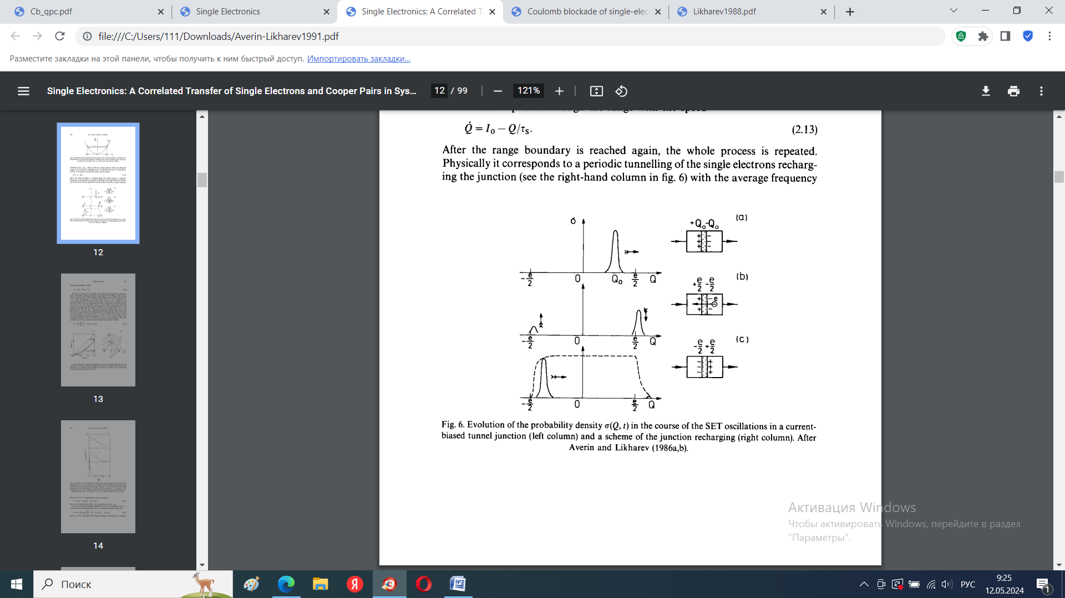

Рис.3

После повторного достижения границы диапазона весь процесс повторяется. Физически это соответствует периодическому туннелированию одиночных электронов, перезаряжающих переход (см. правый столбец на рис. 3) со средней частотой

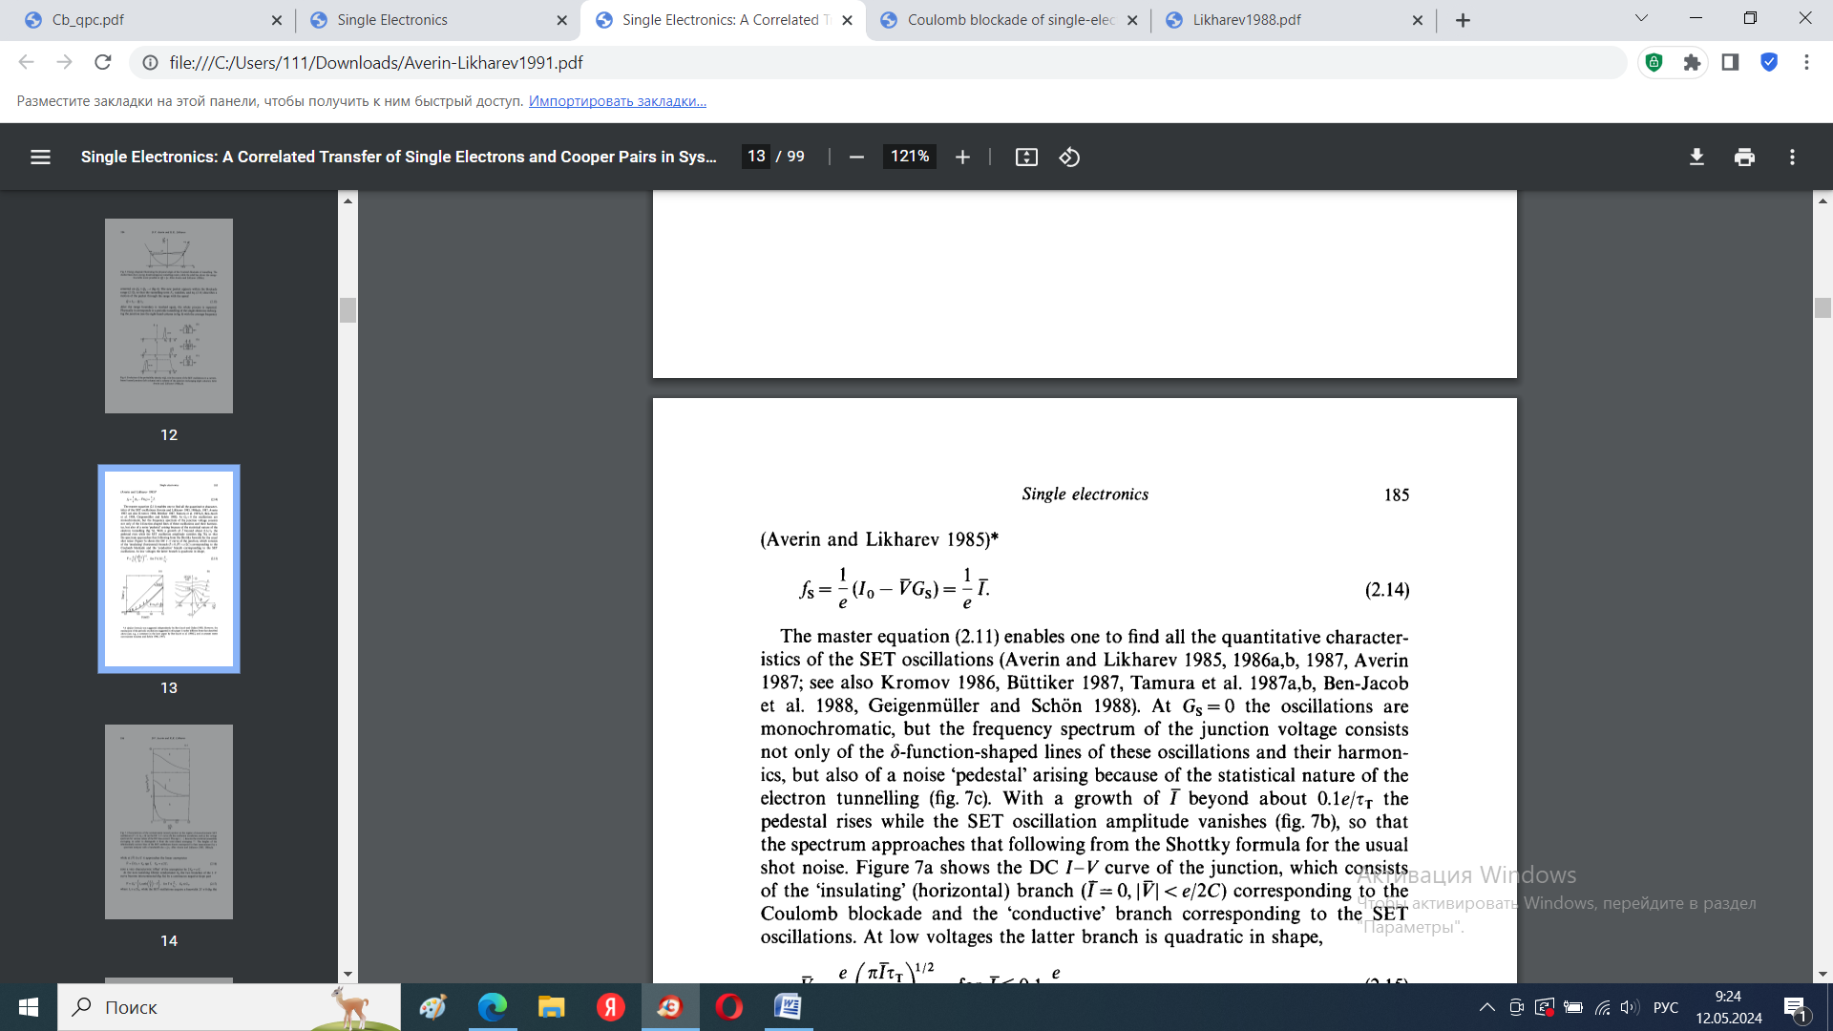

При $G_{s}$ = 0 колебания монохроматические, но частотный спектр напряжения перехода состоит не только из линий этих колебаний и их гармоник , но и из шумового «пьедестала», возникающего из-за статистической природы туннелирования электрона (рис. 4с). При росте I за пределами примерно $0.1e/τ$ пьедестал поднимается, а амплитуда колебаний SET обращается в нуль (рис. 4б), так что спектр приближается к следующему из формулы Шоттки [4] для обычного дробового шума. На рис. 4а представлена ВАХ перехода, состоящая из «изолирующей» (горизонтальной) ветви (I = 0, |V| < е/2С), соответствующей кулоновской блокаде, и «проводящей» ветви, соответствующей SET колебаниям. При низких напряёжениях последняя ветвь имеет квадратичную форму

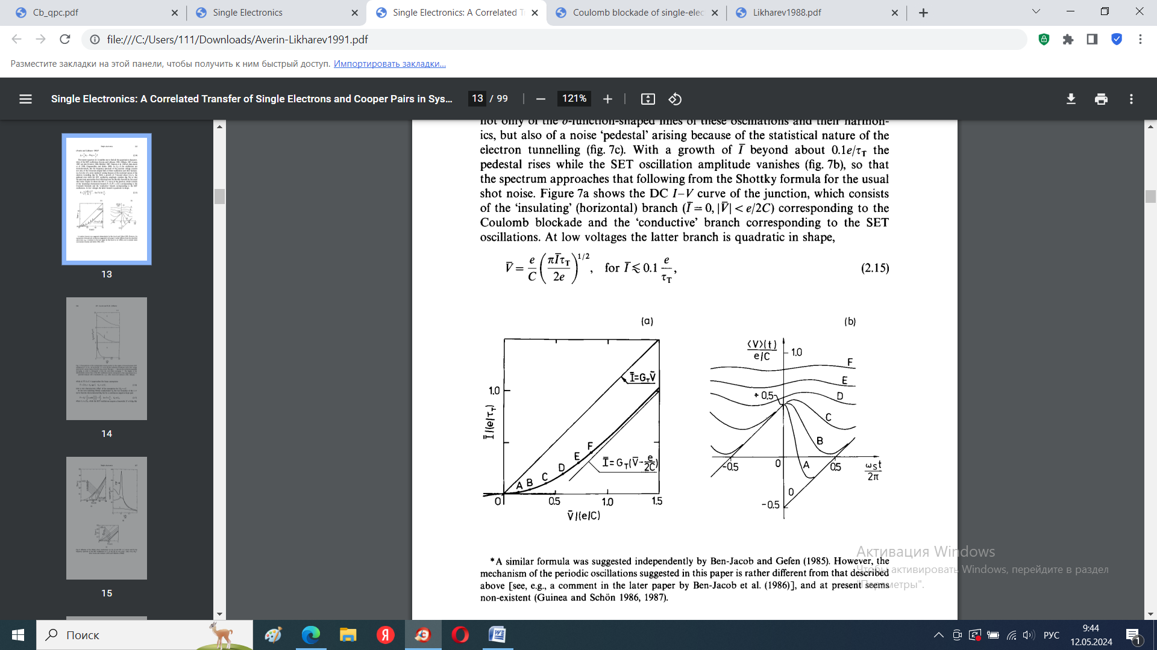

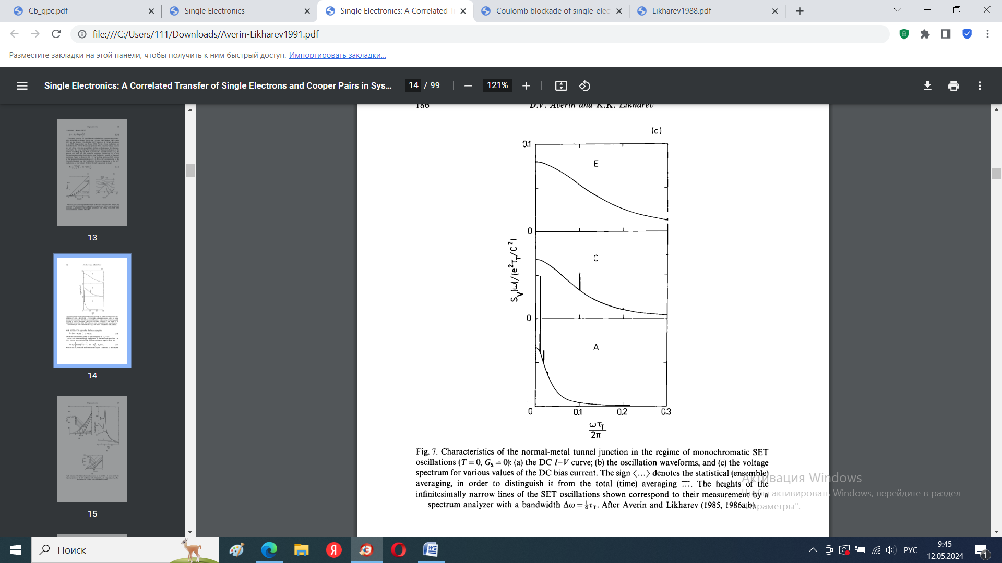

Рис.4

в то время как |V|≥e/C приближается к линейным асимптотам

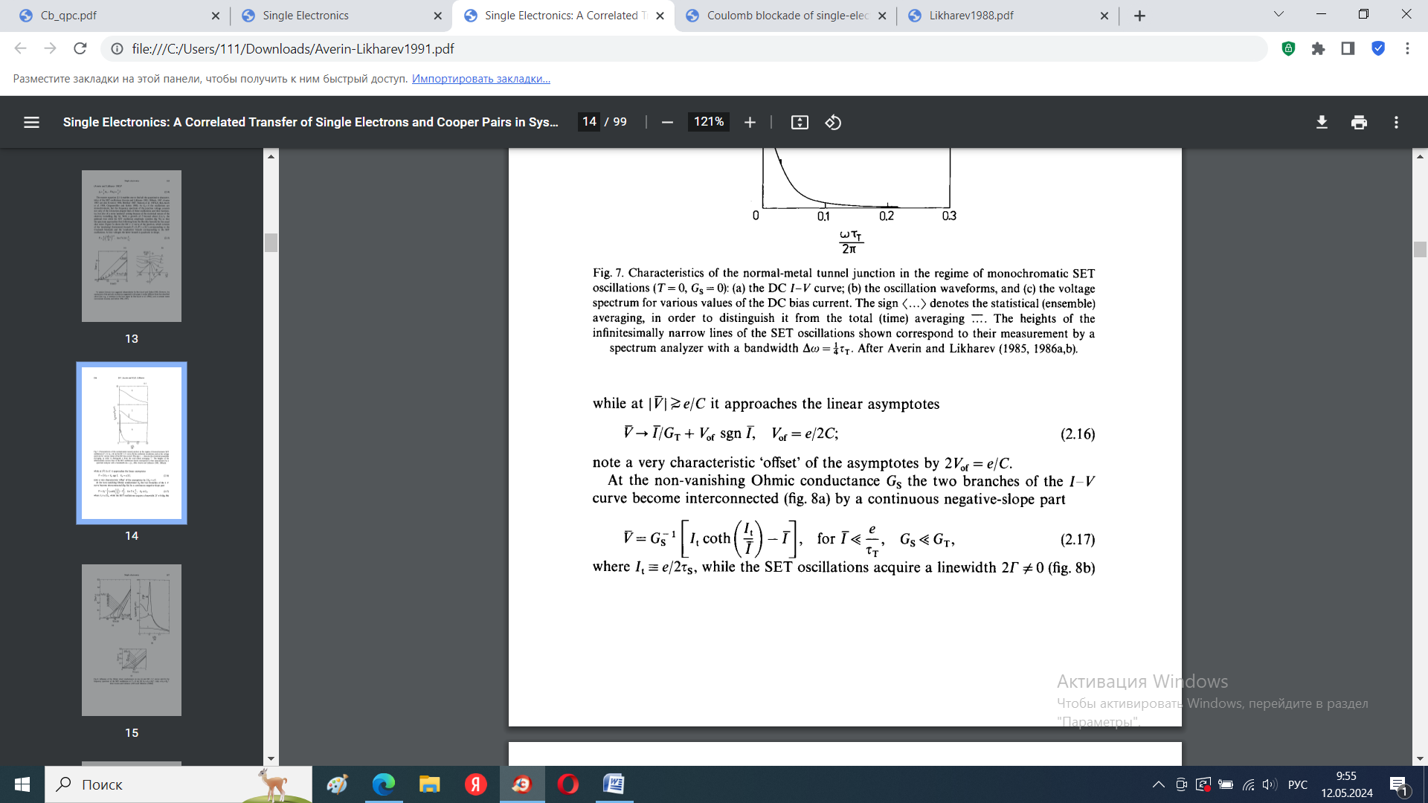

отмечают весьма характерное «смещение» асимптот на $2V_{of} = e/C$. При неисчезающей омической проводимости $G_{s}$ две ветви ВАХ соединяются между собой (рис. 5а) непрерывным участком с отрицательным наклоном

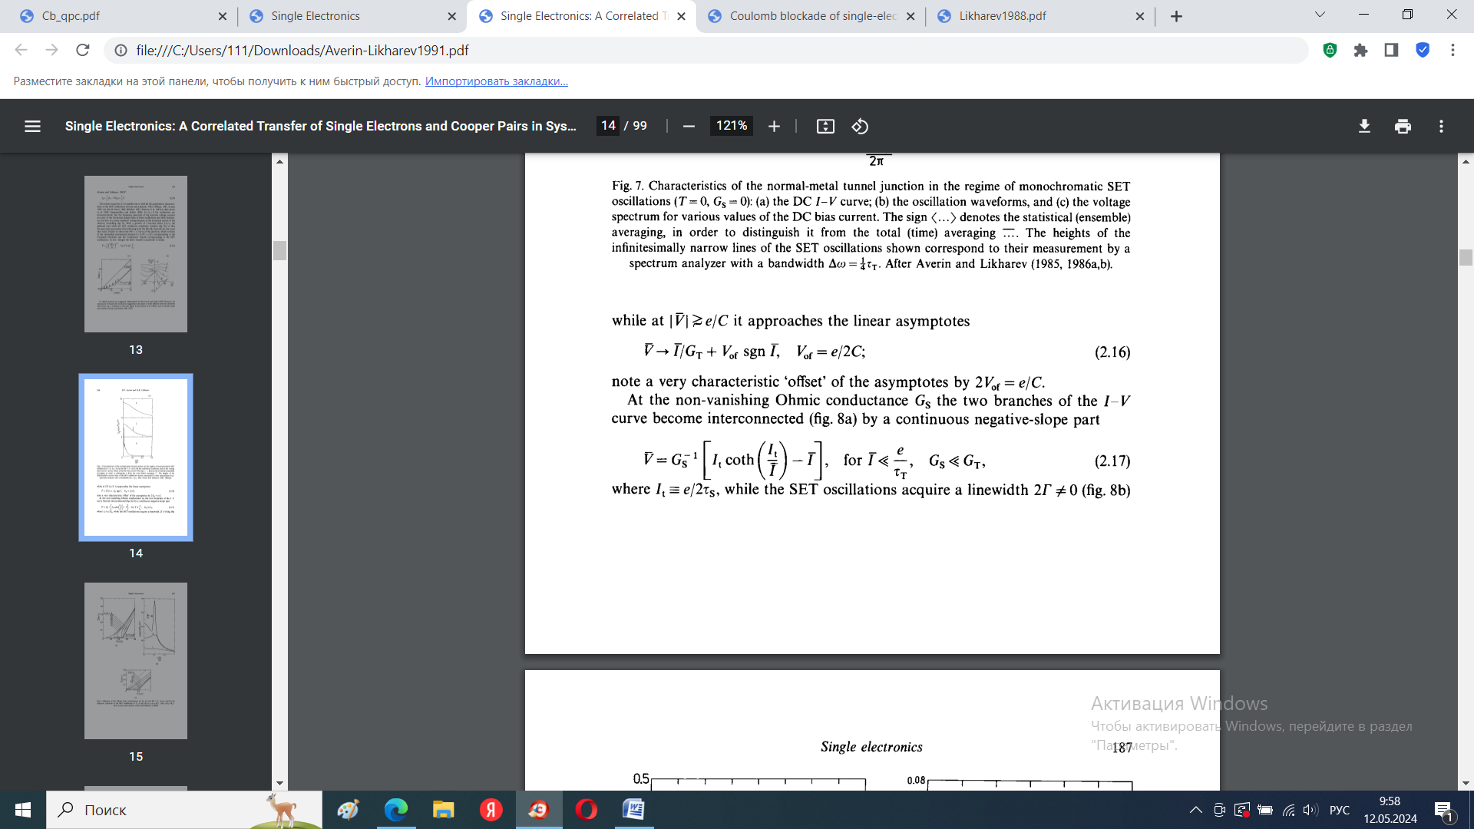

где $I_{t} = e/2τ$, а колебания SET приобретают ширину линии 2Γ**≠0 (рис. 5б)**

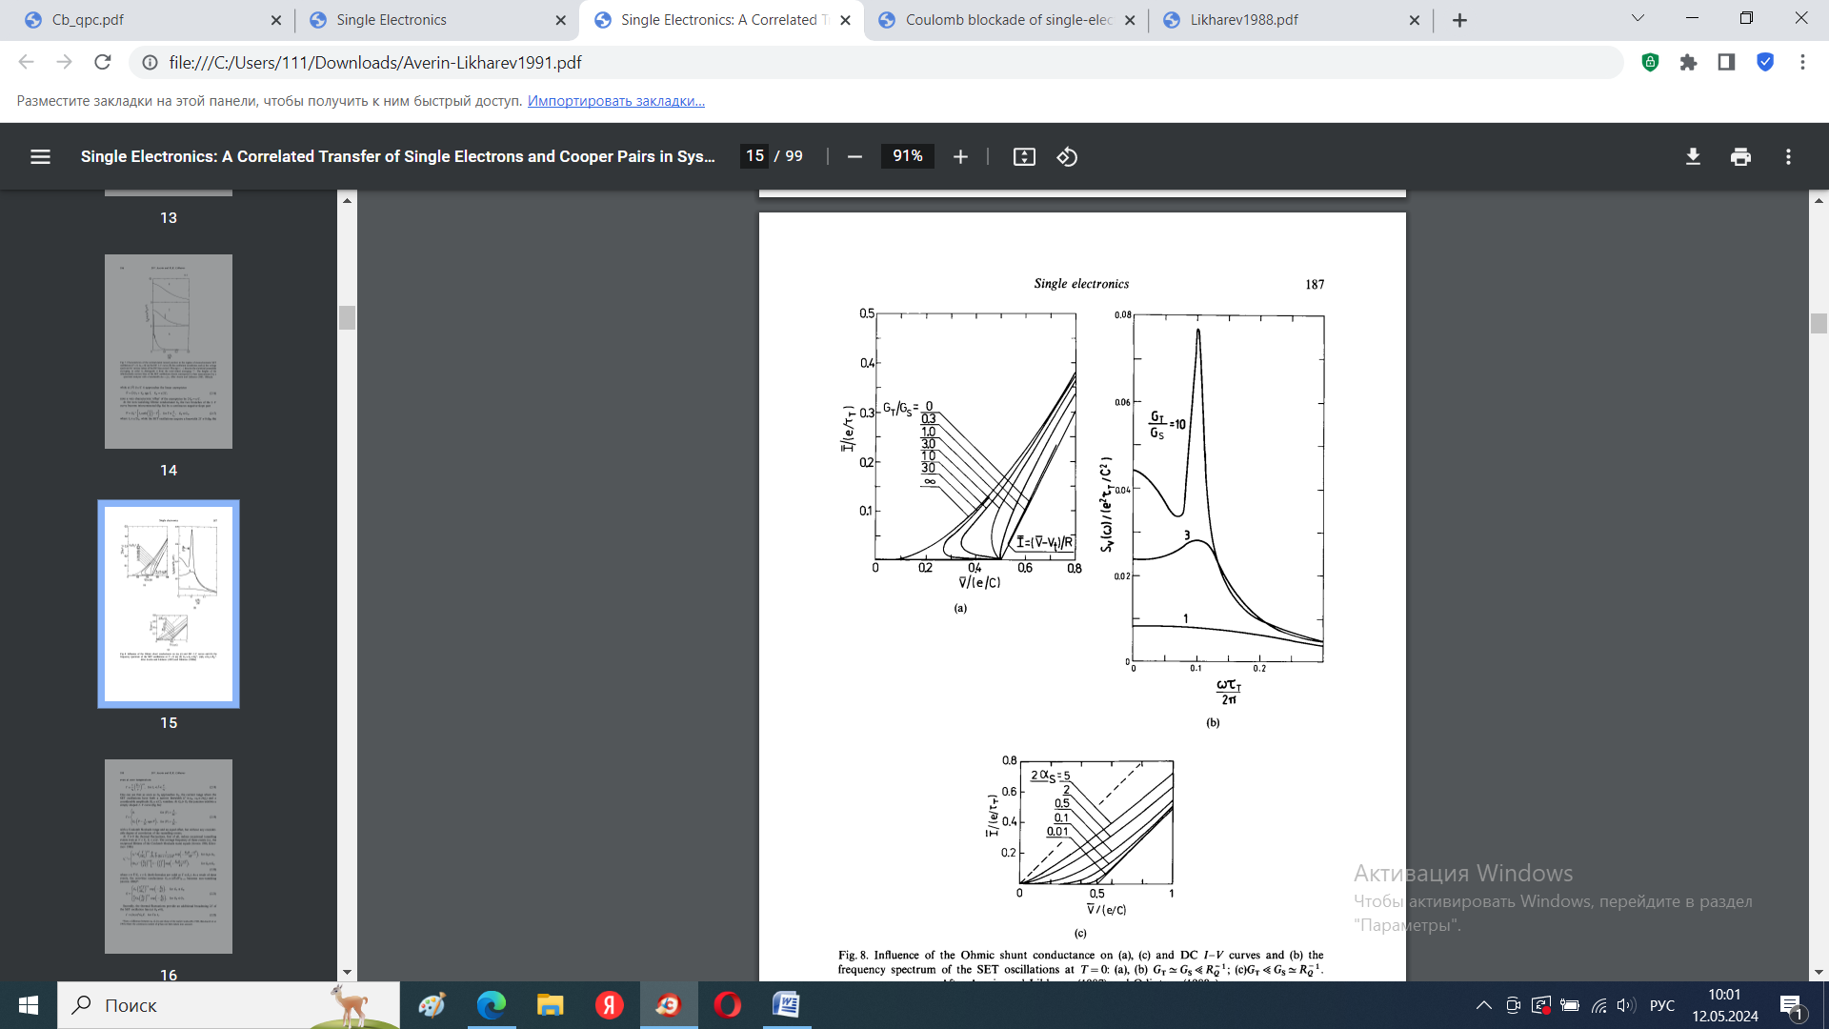

Рис.5

даже при нулевой температуре:

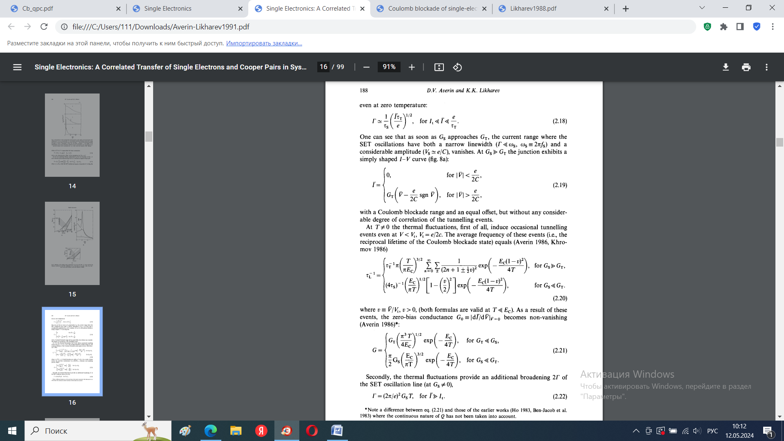

Видно, что как только $G_{s}$ приближается к $G_{t}$, диапазон токов, в котором колебания SET имеют как узкую ширину линии ($Г<<ω_{s} , ω_{s}=2πf_{s}$), так и значительную амплитуду ($V_{s}=e/C$), исчезает. При $G_{s}>>G_{t}$ соединение имеет ВАХ простой формы (рис. 5а):

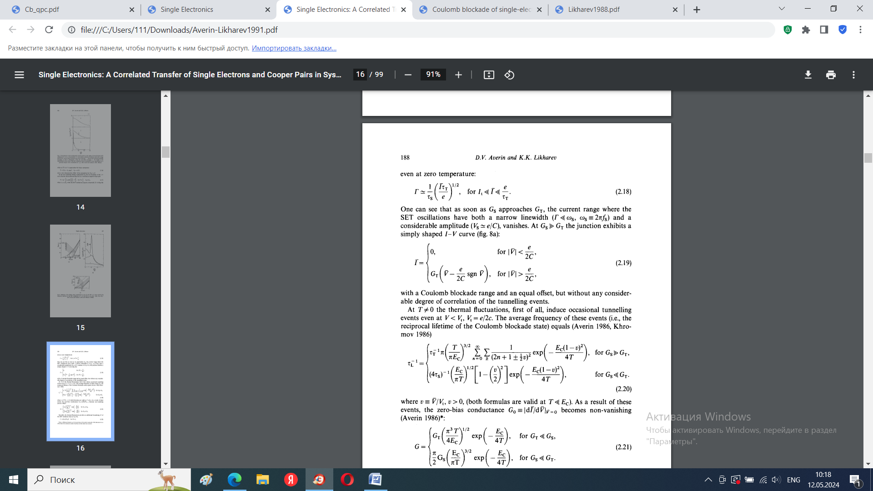

Во первых, при Т≠0 тепловые флуктуации вызывают случайные туннельные события даже при $V<V_{t}, V_{t} = е/2C$. Средняя частота этих событий (т. е. обратное время жизни состояния кулоновской блокады) равно

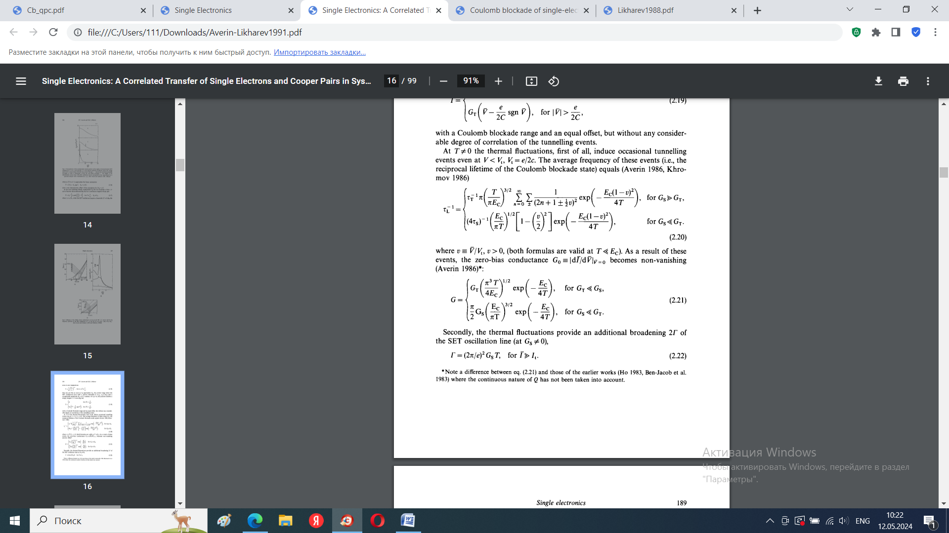

где $v=V/V_{t}, v>0$ (обе формулы справедливы при $T<<E_{c}$). В результате этих событий проводимость нулевого смещения $G0 = |dI/dV|(V=0)=0$ становится ненулевой

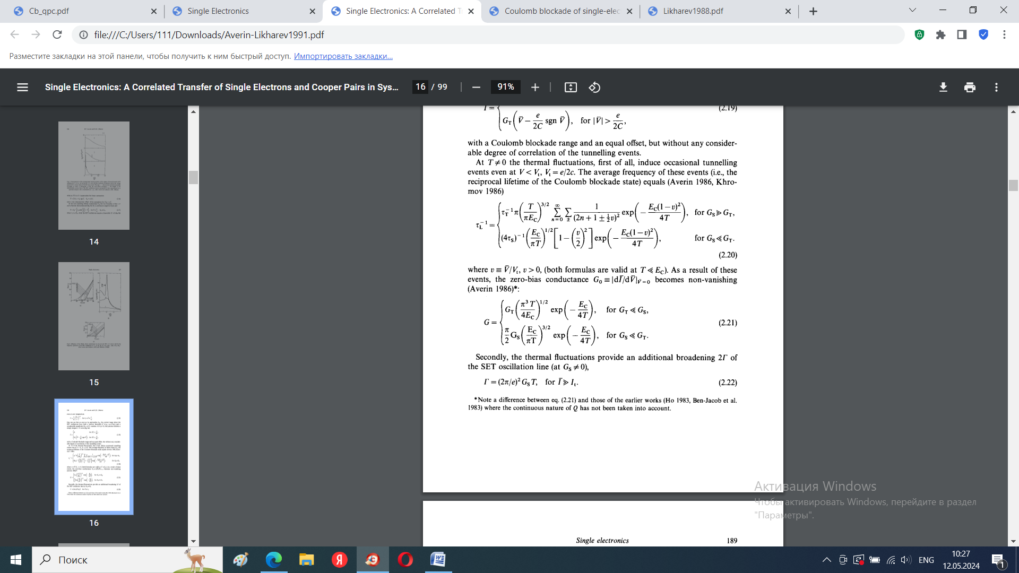

Во-вторых, тепловые флуктуации обеспечивают дополнительное уширение 2Г линии колебаний SET (при $G_{s}≠0$)

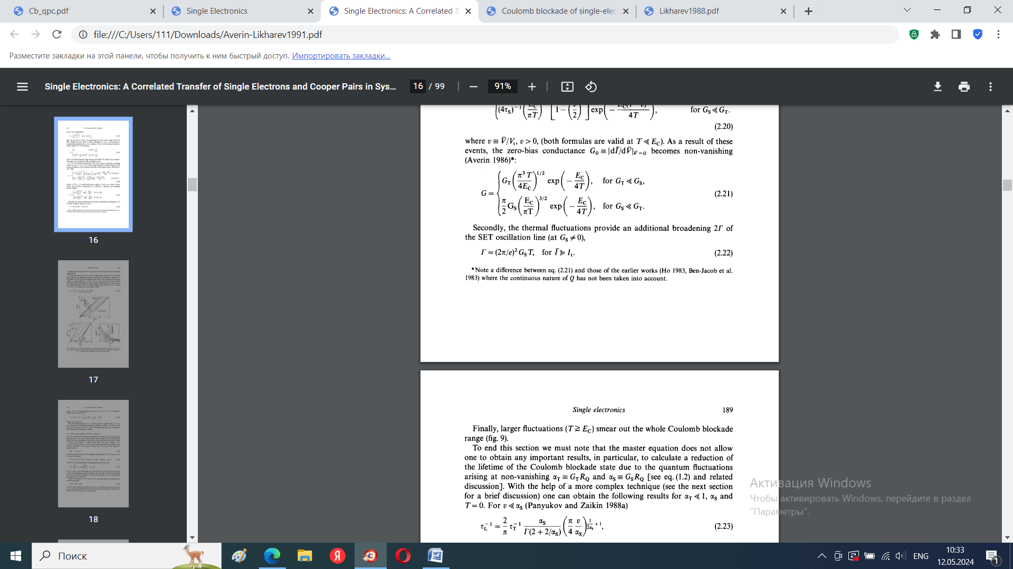

Как итог, большие флуктуации ($Т≥E_{c}$) размывают весь диапазон кулоновской блокады (рис. 6).

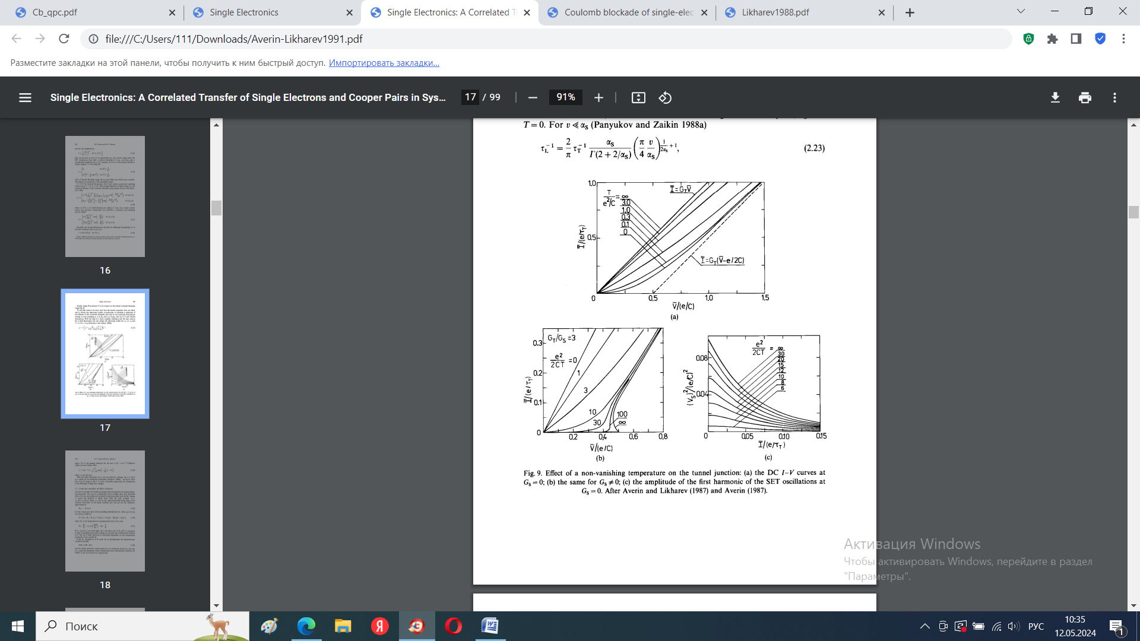

Рис.6

В заключение отметим, что основное уравнение не позволяет получить сколько-нибудь важные результаты, в частности, рассчитать сокращение времени жизни состояния кулоновской блокады за счет квантовых флуктуаций, возникающих при неисчезающих $α_{t} = G_{t}*R_{q} и α_{s} = G_{s}*R_{q}$, однако, с помощью более сложной техники [4] можно получить следующие результаты для $α_{t}<<1, α_{s} и T=0. Для v<< α_{s}$

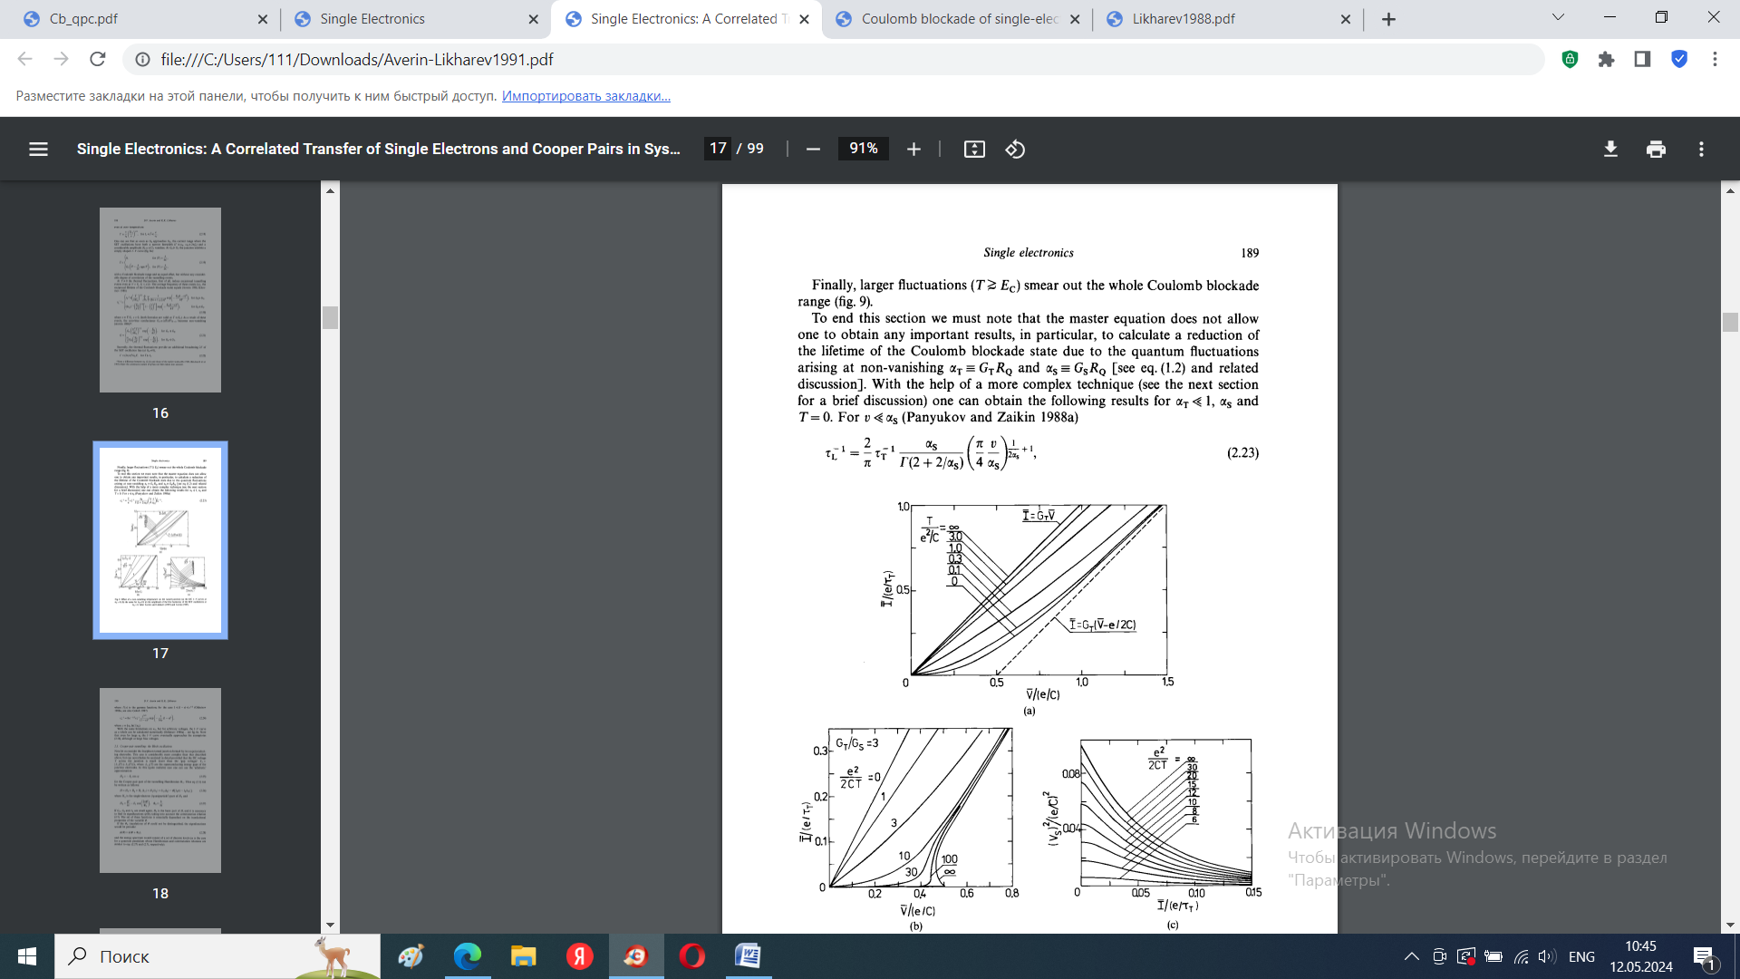 где Г(х) – гамма функция.

В случае 1<< 1-v << $γ^{\frac{1}{2}}$

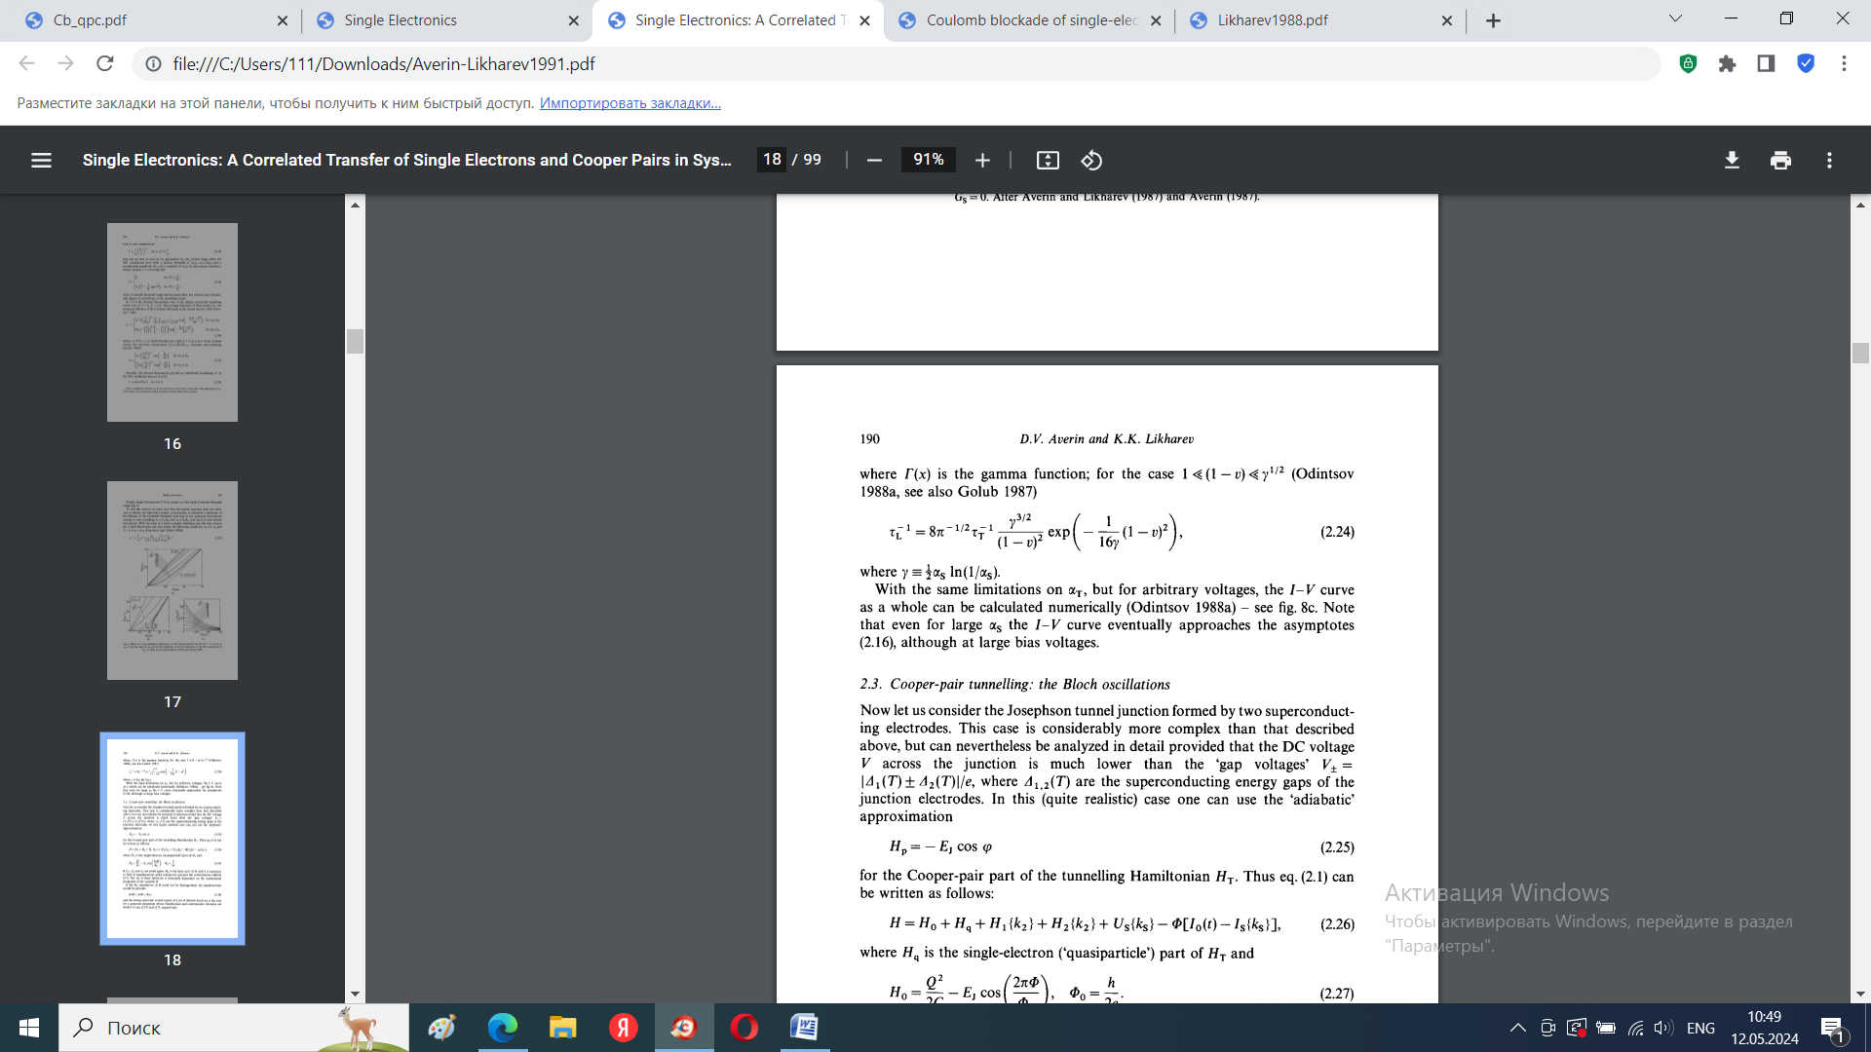

**Заключение**

Наблюдение эффектов коррелированного одноэлектронного туннелирования открыло уникальные возможности в прикладной электронике, поскольку предоставило первую возможность контроля движения отдельных электронов в твердотельных интегральных схемах [6]. На основе этих эффектов возможно создание принципиально новых устройств с уникальными характеристиками. Например, появилась возможность реализации одноэлектронных транзисторов, которые уже сейчас активно используются как сверхчувствительные электрометры, чувствительность которых на шесть порядков превосходит чувствительность стандартных электрометров. Эффекты дискретного коррелированного одноэлектронного туннелирования сделали возможным создание одноэлектронных ячеек памяти. В перспективе возможно создание нового поколения цифровых СБИС с исключительно высокой степенью интеграции элементов логики и памяти.

**Литература**

[1] Н. М. Щелкачёв, Я. В. Фоминов, Электрический ток в наноструктурах: кулоновская блокада и квантовые точечные контакты, Учебно-методическое пособие, Москва,2010.

[2] D.V. AVERIN and K.K. LIKHAREV, Single Electronics: A Correlated Transfer of Single Electrons and Cooper Pairs in Systems of Small Tunnel Junctions, 1991.

[3] Konstantin K. Likharev and Tord Claeson, Single Electronics, 1992.

[4] D. V. Averin and K. K. Likharev, Coulomb Blockade of Single-Electron Tunneling, and Coherent Oscillations in Small Tunnel Junctions,1986.

[5] K. K. Likharev, Correlated discrete transfer of single electrons in ultrasmall tunnel junctions,1988.

[6] Л. С. Кузьмин, КОРРЕЛИРОВАННОЕ ТУННЕЛИРОВАНИЕ ЭЛЕКТРОНОВ И КУПЕРОВСКИХ ПАР В СВЕРХМАЛЫХ ТУННЕЛЬНЫХ ПЕРЕХОДАХ, диссертация –Москва,1996.